Диаграмма сущностей

Расписание

-ID

-Маршрут

-Время

Остановки

-ID

-Название

-Координаты

Маршруты

-ID

-Номер

-Тип транспорта

М:М

1:М 1:М 1:М

Маршруты/Остановки

-ID маршрута

-ID остановки

Прототипы экранных форм

Главная страница

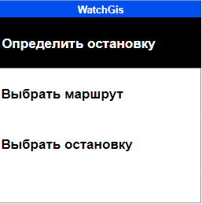

Маршруты остановки

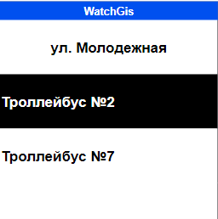

Меню маршрутов

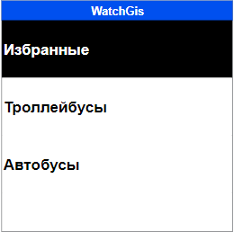

Выбор маршрута

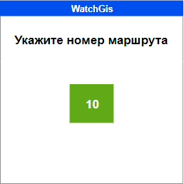

Информация о интервале движения

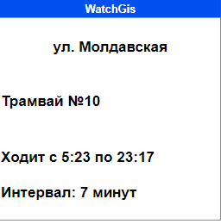

API-функции

1.Получение расписания

а)входная-id маршрута

б)выходная-время

2. Получение маршрутов остановки

а)входная-id остановки

б)выходная-id маршрута, номер маршрута

3.Получение списка остановок

а)входная-id маршрута

б)выходная-id остановки, название остановки

4. Получение интервала движения

а)входная-id маршрута, id остановки

б)выходная-получение интервала движения

5. Добавление в избранное

а)входная-id маршрута

б)выходная-список избранного

6. Получение остановки

а)входная-координаты

б)выходная-id остановки, название остановка

Иерархическая структура работ

1. Требования

1.1. Сбор требований

1.2. Составление требований

1.3. Согласование и утверждение требований

1. Проектирование

2.1. Проектирование структуры

2.2. Проектирование базы данных

1. Разработка
   1. Разработка главного экрана
   2. Разработка интеграции с GPS
   3. Разработка сохранения в избранное
   4. Вывод списка остановок
   5. Вывод списка маршрутов
   6. Вывод расписания
   7. Вывод интервала движения
2. Тестирование
3. Создание документации
4. Внедрение
   1. Сопровождение

|  |  |  |  |  |  |  |  |  |  |  |  |  |  |  |  |
| --- | --- | --- | --- | --- | --- | --- | --- | --- | --- | --- | --- | --- | --- | --- | --- |
| Этап/неделя | 10.09-16.09 | 17.09-23.09 | 24.09-30.09 | 1.10-7.10 | 8.10 –14.10 | 15.10-21.10 | 22.10-28.10 | 29.10-4.11 | 5.11-11.11 | 12.11-18.11 | 19.11-25.11 | 26.11-2.12 | 3.12-9.12 | 10.12-16.12 | 17.12-23.12 |
| Требования |  |  |  |  |  |  |  |  |  |  |  |  |  |  |  |
| Сбор требований |  |  |  |  |  |  |  |  |  |  |  |  |  |  |  |
| Составление требований |  |  |  |  |  |  |  |  |  |  |  |  |  |  |  |
| Согласование и утверждение требований |  |  |  |  |  |  |  |  |  |  |  |  |  |  |  |
| Проектирование |  |  |  |  |  |  |  |  |  |  |  |  |  |  |  |
| Проектирование структуры |  |  |  |  |  |  |  |  |  |  |  |  |  |  |  |
| Проектирование базы данных |  |  |  |  |  |  |  |  |  |  |  |  |  |  |  |
| Разработка функций |  |  |  |  |  |  |  |  |  |  |  |  |  |  |  |
| Главный экран |  |  |  |  |  |  |  |  |  |  |  |  |  |  |  |
| Интеграции с GPS |  |  |  |  |  |  |  |  |  |  |  |  |  |  |  |
| Сохранение в избранное |  |  |  |  |  |  |  |  |  |  |  |  |  |  |  |
| Вывод списка остановок |  |  |  |  |  |  |  |  |  |  |  |  |  |  |  |
| Вывод списка маршрутов |  |  |  |  |  |  |  |  |  |  |  |  |  |  |  |
| Вывод расписания |  |  |  |  |  |  |  |  |  |  |  |  |  |  |  |
| Вывод интервала движения |  |  |  |  |  |  |  |  |  |  |  |  |  |  |  |
| Разработка экранных форм |  |  |  |  |  |  |  |  |  |  |  |  |  |  |  |
| Тестирование |  |  |  |  |  |  |  |  |  |  |  |  |  |  |  |
| Создание документации |  |  |  |  |  |  |  |  |  |  |  |  |  |  |  |
| Внедрение |  |  |  |  |  |  |  |  |  |  |  |  |  |  |  |
| Сопровождение |  |  |  |  |  |  |  |  |  |  |  |  |  |  |  |

**Время выполнения проекта по методу PERT**

- элемент интерфейса (от 2 до 10 часов), наиболее вероятно 3 часа  
- события системы ( от 3 до 10 часов), наиболее вероятно 8 часов  
- апи-методы ( от 2 до 10 часов), наиболее вероятно 4 часа

Элементов интерфейса- 7  
Событий системы – 8  
Апи-методов – 6  
Оценка средней трудоемкости:

Eин = ( 10 + 4*3+ 2)/6 = 4 чел*час  
E cс = ( 10+ 6*8+3)/6 = 10,1 чел*час  
E ам = ( 10 + 4*4+2)/6= 4,6 чел*час  
  
Среднеквадратичное отклонение:  
СKO ин = (10-4)/6 = 2,6 чел*час  
СКО сс = (10-3)/6 = 2,8 чел*час  
СКО ам = (10-2)/6 = 1,3 чел*час  
  
Е = 4*7 + 10,1*8 + 4,6*6 = 136,4 чел* час  
  
СКО = $\sqrt{4*{1,3}^{2}+10*{2,8}^{2}+8*{1,3}^{2}}=$ 9,9 чел *час

Оценка суммарной трудоемкости проекта, которую мы не превысим с вероятностью 95%:

E= 136,4+ 2*9,9 = 156,2 чел*час  
  
Суммарная трудоемкость нашего проекта составит, приблизительно, 624,8 чел.*час

В месяц сотрудник будет тратить:  
165*0,6 = 99 чел*час/мес  
  
Трудоемкость проекта в человеко-месяцах составит, приблизительно 6  
  
Тогда оптимальная продолжительность проекта составит: 4,5 месяцев